ПОЗДРАВЛЯЕМ
С 26.04.2022 по 28.04.2022
в г. Гомеле на базе УО «Белорусского торгово-экономического университета потребительской кооперации» и УО «Гомельский торгово-экономический колледж» Белкоопсоюза проходила
ХVI Республиканская спартакиада студентов и учащихся учреждений образования потребительской кооперации

По итогам спартакиады команда УО «Гомельский торгово-экономический колледж» Белкоопсоюза стала победителем соревнований
заняла
I место

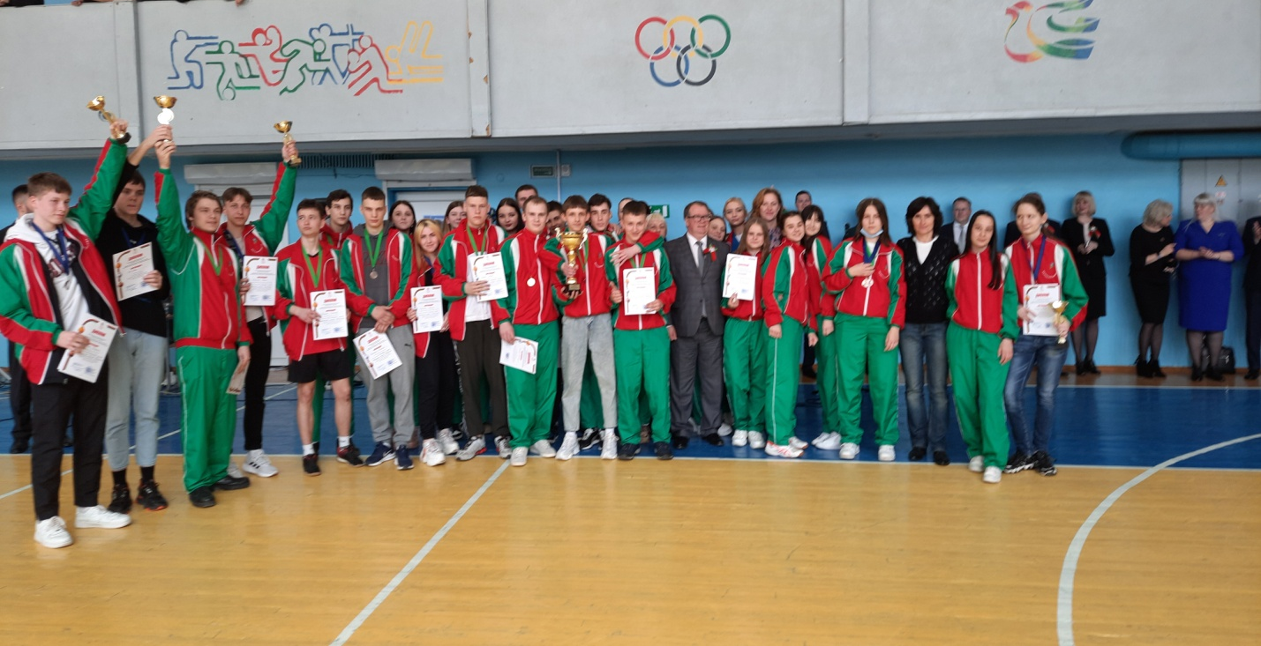

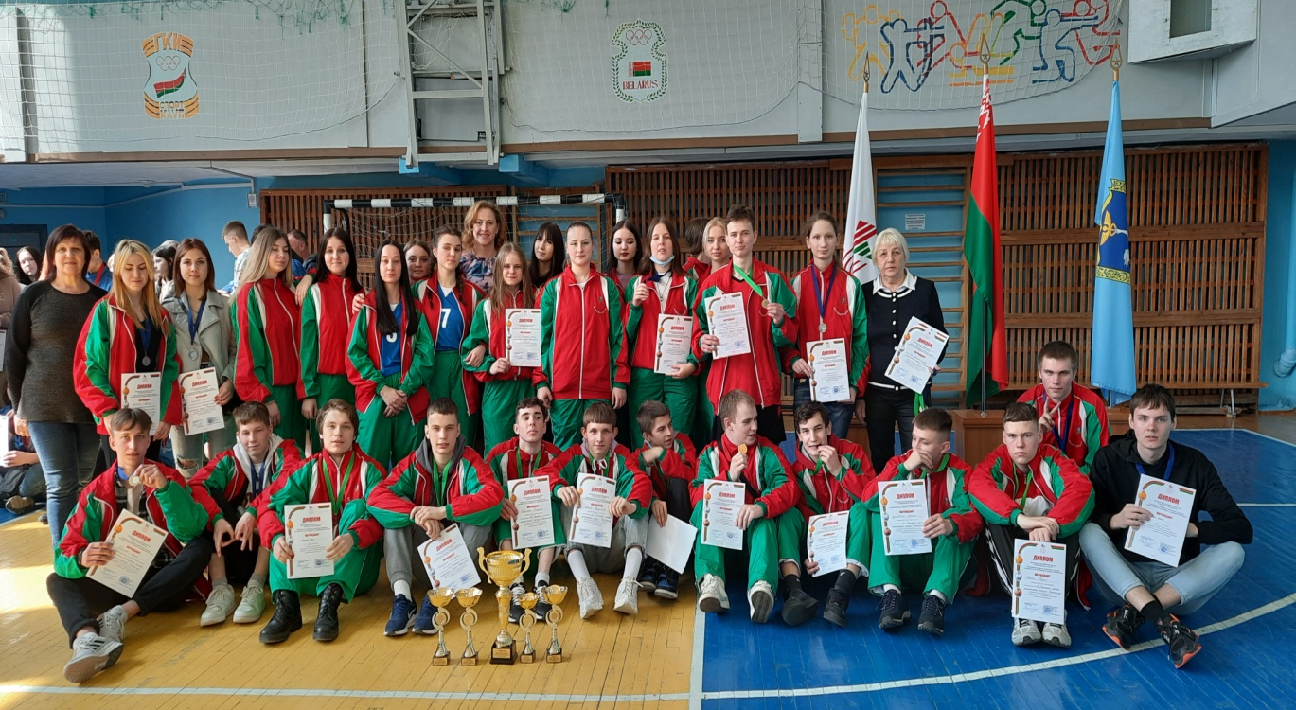

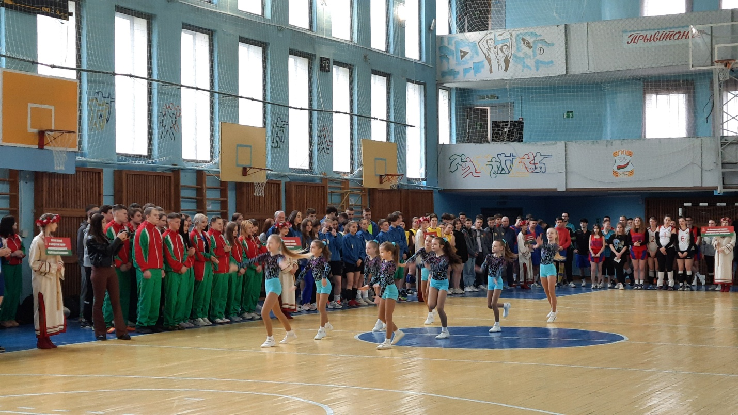

ПОЗДРАВЛЯЕМ
Сборную
команду по легкой атлетике
занявшую II место в программе ХVI Республиканской спартакиады студентов и учащихся учреждений образования потребительской кооперации

юноши:
Бардюгов Михаил П-23
Кутень Данила Э-21
Паньков Иван Т-11
девушки:
Бурсянина София П-11
Федосенко Марина П-12
Ерохина Дарина Э-21

ПОЗДРАВЛЯЕМ
Сборную команду по легкой атлетике
занявшую II место в эстафете 4Х100м в программе
ХVI Республиканской спартакиады студентов и учащихся учреждений образования потребительской кооперации

Бурсянина София группа П-11
Паньков Иван группаТ-11
Федосенко Марина группа П-12
Бардюгов Михаил групп П-23

ПОЗДРАВЛЯЕМ
Бардюгова Михаила группа П-23
занявшего II место в личном зачете в многоборье по легкой атлетике в программе ХVI Республиканской спартакиады студентов и учащихся учреждений образования потребительской кооперации

ПОЗДРАВЛЯЕМ
Сборную
команду по настольному теннису
занявшую II место в программе ХVI Республиканской спартакиады студентов и учащихся учреждений образования потребительской кооперации

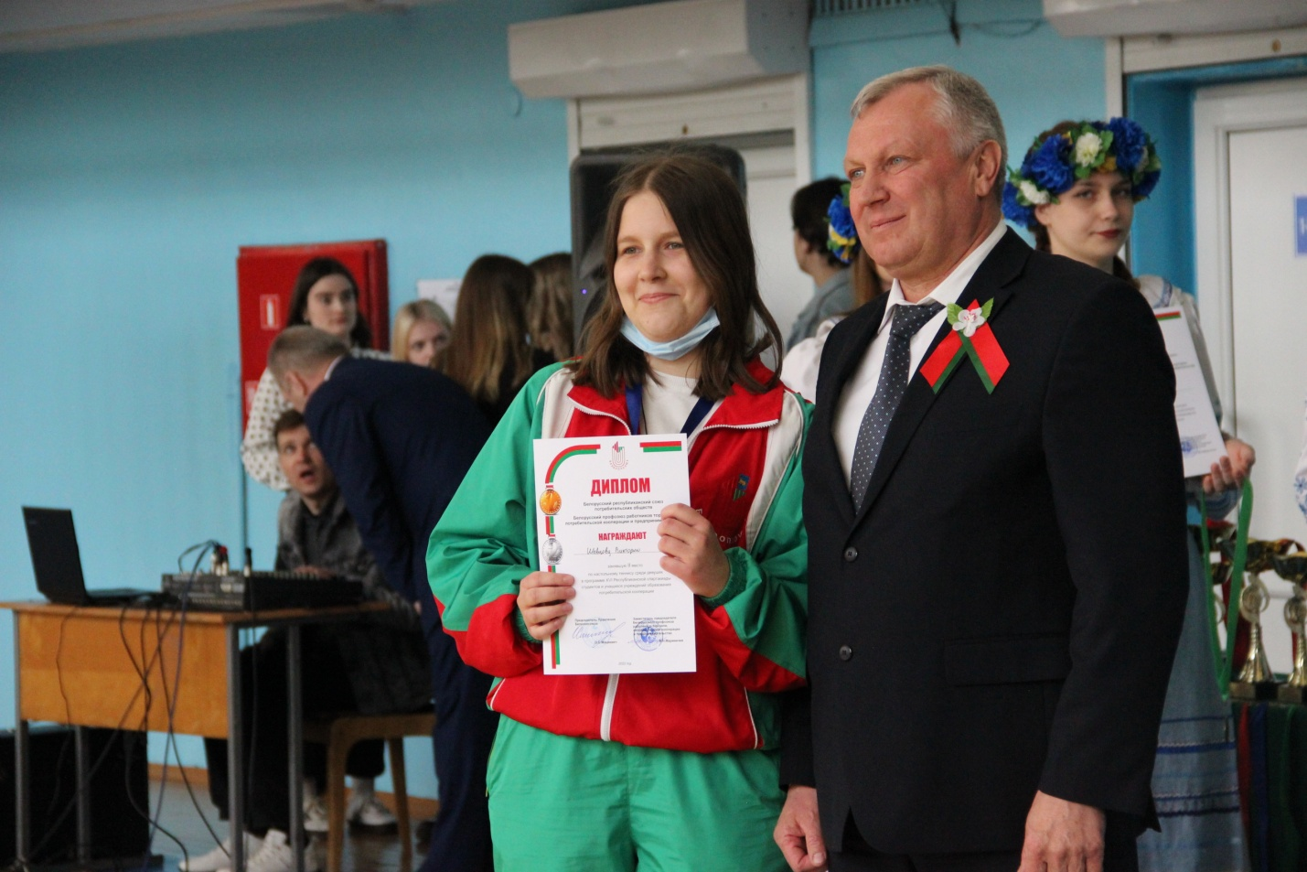

Шевцова Виктория группа П-22
Маруняк Данила группа Г-31

ПОЗДРАВЛЯЕМ
Шевцову Викторию группа П-22
занявшего II место в личном зачете по настольному теннису в программе ХVI Республиканской спартакиады студентов и учащихся учреждений образования потребительской кооперации
ПОЗДРАВЛЯЕМ
Маруняка Данилу группа Г-31
занявшего III место в личном зачет по настольному теннису в программе ХVI Республиканской спартакиады студентов и учащихся учреждений образования потребительской кооперации

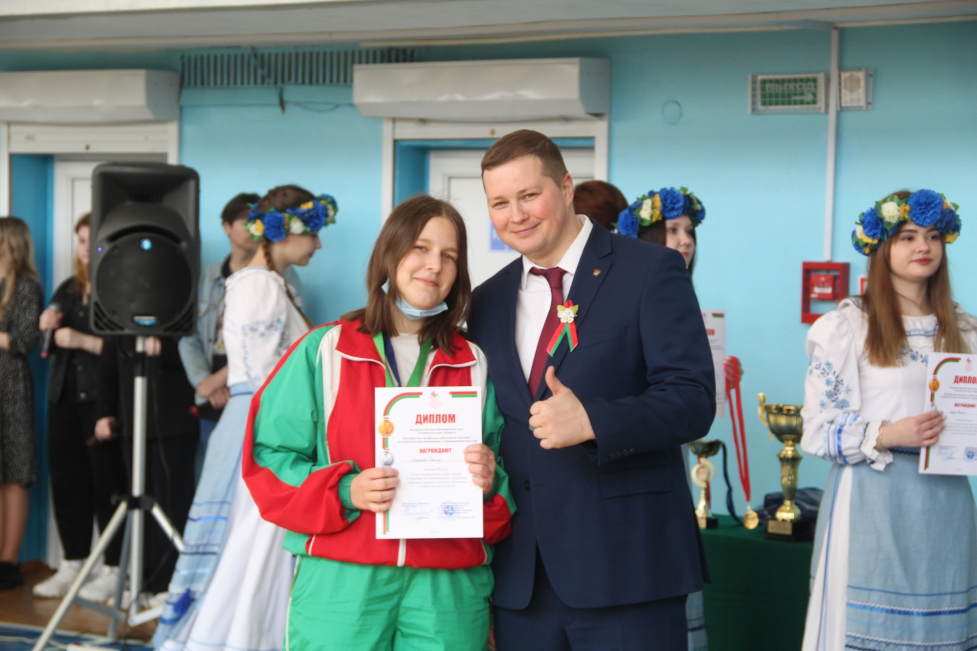

ПОЗДРАВЛЯЕМ
Сборную
команду по шашкам
занявшую II место в программе ХVI Республиканской спартакиады студентов и учащихся учреждений образования потребительской кооперации

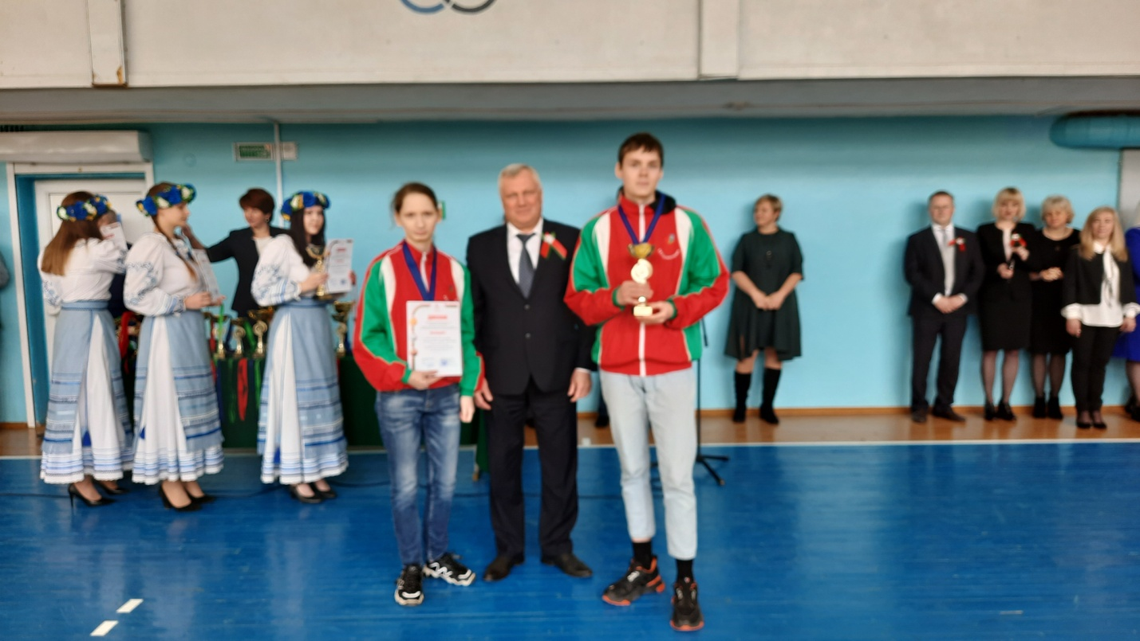

Дашкевич Валерия группа П-23
Усик Степан группа П-23

ПОЗДРАВЛЯЕМ
Дашкевич Валерия группа П-23
занявшего II место в личном зачете по шашкам в программе ХVI Республиканской спартакиады студентов и учащихся учреждений образования потребительской кооперации

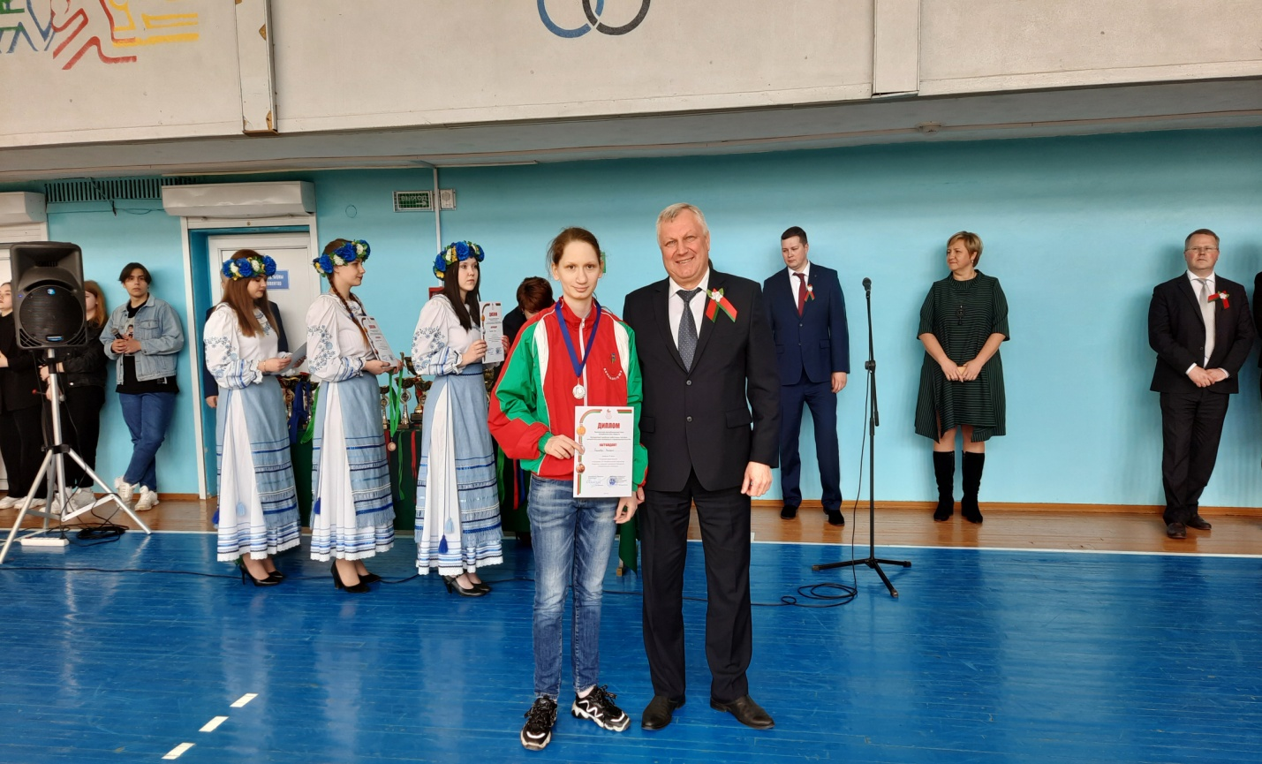

ПОЗДРАВЛЯЕМ
Усика Степан группа П-23
занявшего II место в личном зачете по шашкам в программе ХVI Республиканской спартакиады студентов и учащихся учреждений образования потребительской кооперации

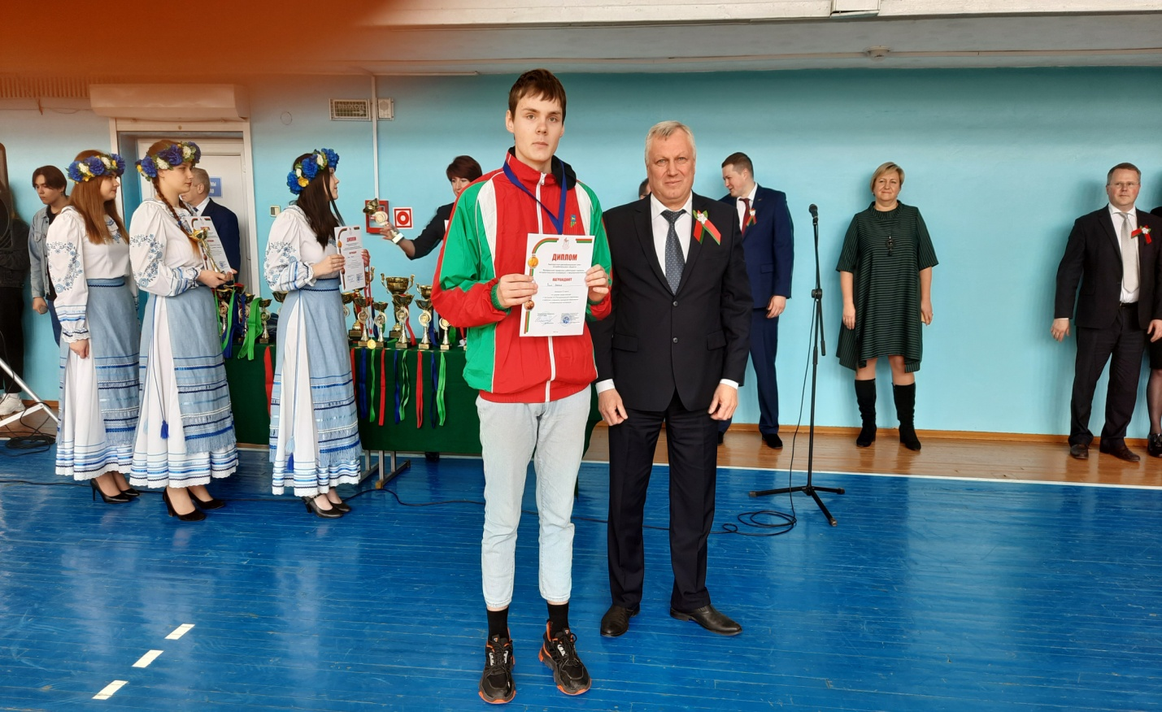

ПОЗДРАВЛЯЕМ
Соломянко Александра группа П-22
занявшего I место в личном зачет по шахматам в программе
ХVI Республиканской спартакиады студентов и учащихся учреждений образования потребительской кооперации

ПОЗДРАВЛЯЕМ
Моджаро Никита группа П-21
занявшего III место в личном зачет по дартсу в программе
ХVI Республиканской спартакиады студентов и учащихся учреждений образования потребительской кооперации

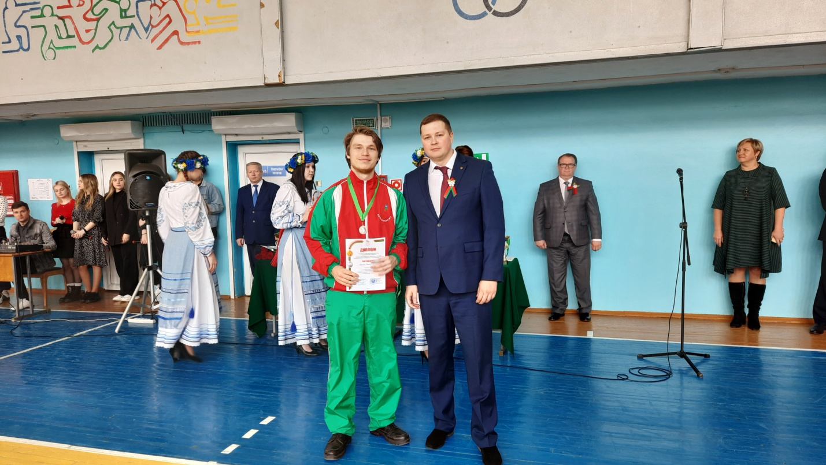

ПОЗДРАВЛЯЕМ
Сборную команду по футболу
занявшую III место в программе ХVI Республиканской спартакиады студентов и учащихся учреждений образования потребительской кооперации

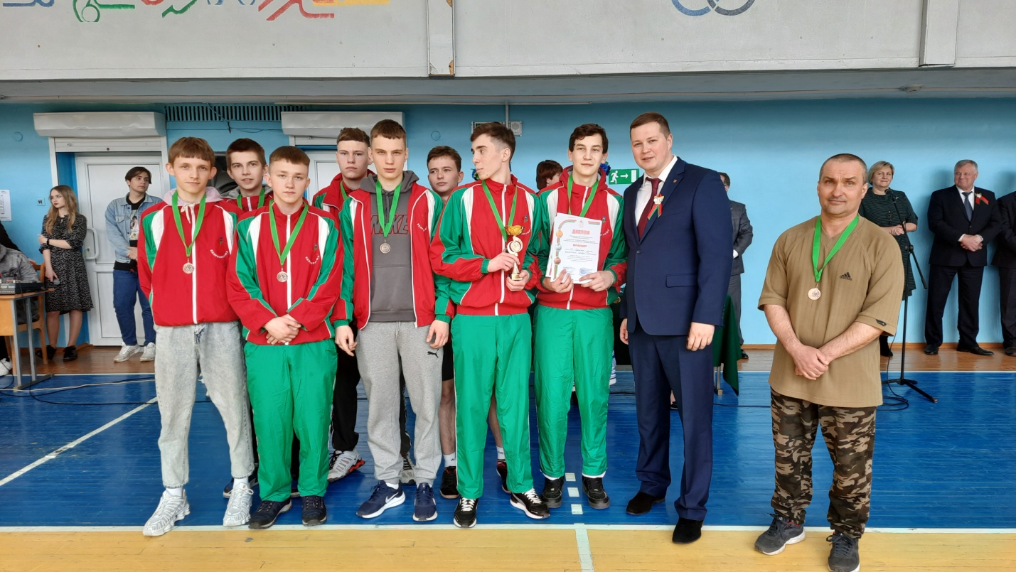

Глинкин Богдан группа Г-21
Калинский Вячеслав группа П-31
Чайдак Данила группа П-31
Алейник Никита группа П-22
Судиловский Артём группа П-22
Глушак Владислав группа П-12
Егоров Андрей группа Э-11
Брель Илья группа П-31

